ASSUNTO :. INDICO PARA QUE O DEPARTAMENTO COMPETENTE, REALIZE ESTUDOS PARA INSTALAÇÃO DE DISPOSITIVO DE ESCOAMENTO DE AGUAS PLUVIAIS NA AVENIDA EXPEDITO QUARTIERI.

DESPACHO

SALA DAS SESSÕES ____/____/_____

PRESIDENTE DA MESA

INDICAÇÃO Nº , DE 2014

SENHOR PRESIDENTE,
SENHORES VEREADORES,

INDICO ao Exmo Senhor Prefeito Municipal para que junto ao Departamento competente que realize estudos para implementar dispositivo de escoamento de aguas pluviais na Avenida Expedito Quartieri.

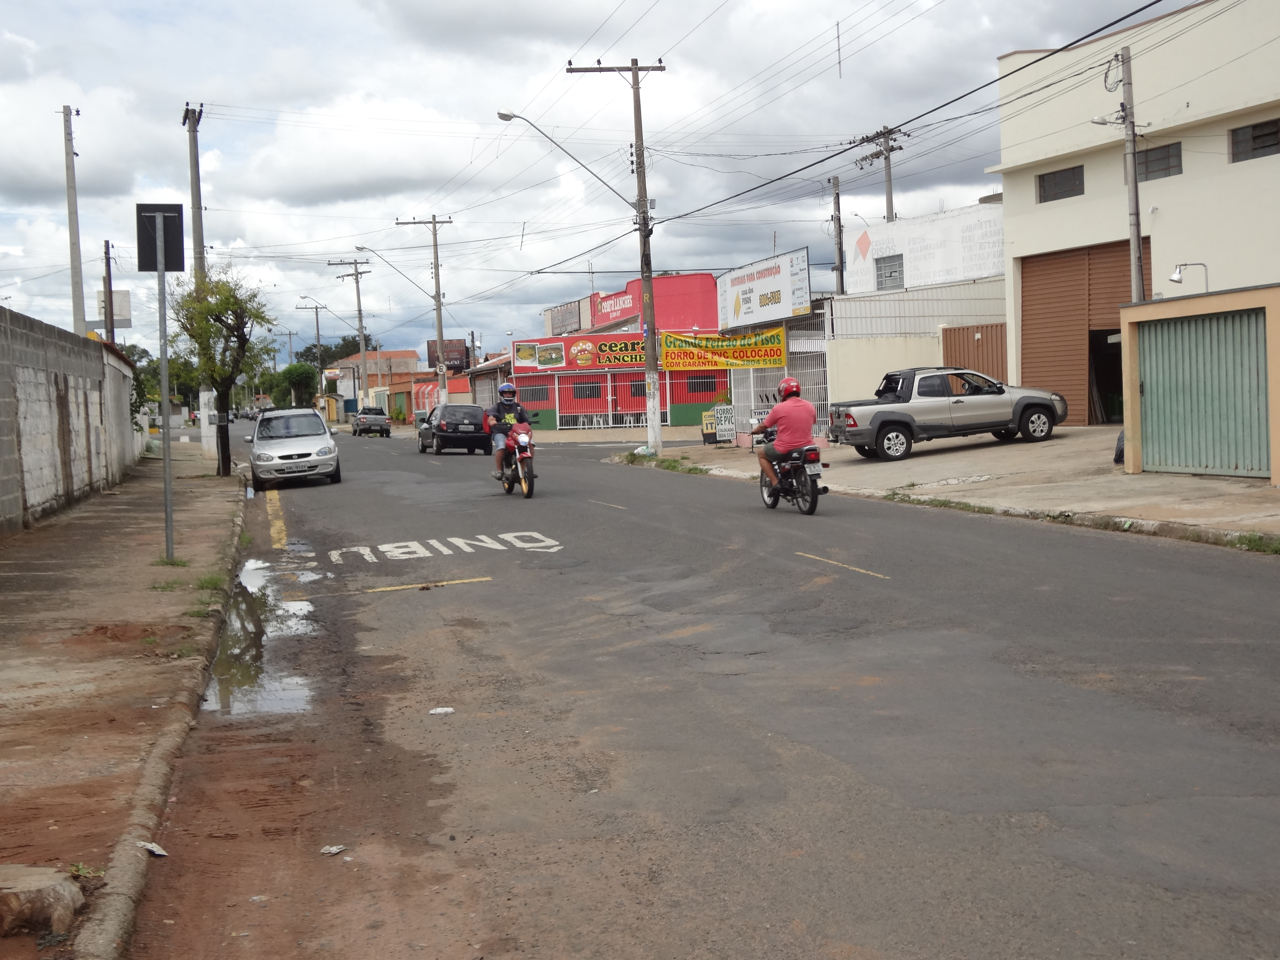

SALA DAS SESSÕES “VEREADOR SANTO RÓTOLLI”, aos 24 de Abril de 2014

VEREADOR LUIS ROBERTO TAVARES

